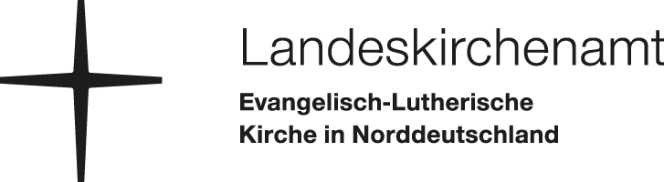Dänische Straße 21-35

24103 Kiel

Tel +49 431 9797-904

Fax +49 431 9797-997

[martina.juerss@lka.nordkirche.de](mailto:martina.juerss@lka.nordkirche.de) [www.nordkirche.de](http://www.nordkirche.de/)

# Abkündigung für die verbindliche landesweite Kollekte der Evangelisch-Lutherischen Kirche in Norddeutschland im Monat September 2023

**Landeskirchenweite Kollekte** **am 3. September (13. Sonntag nach Trinitatis)**

**Projekt des Hauptbereichs Seelsorge und gesellschaftlicher Dialog**

**Thema: Seelsorge**

Heute erbitten wir die Kollekte für besondere Seelsorgedienste in der Nordkirche. An vielen Orten begleiten ehren- und hauptamtliche Seelsorgerinnen und Seelsorger Menschen in Krisen und schwierigen Lebenssituationen z. B. durch die Telefonseelsorge oder auch in Krankenhäusern und Gefängnissen. Seelsorge heißt da zu sein, zuzuhören, auszuhalten, mitzugehen, nach Wegen zu suchen und auf Gott zu vertrauen, auch wenn er manchmal fern scheint.

Die heutige Kollekte kommt insbesondere der Ausbildung und Begleitung Ehrenamtlicher in der Telefonseelsorge sowie der Gestaltung von Räumen der Stille zugute. Ebenso ist sie für die Teilhabe z. B. gehörloser, schwerhöriger oder blinder Menschen bestimmt.

**Die Gemeinden werden gebeten, alle Kollekten zeitnah nur an ihren jeweiligen Kirchenkreis zu überweisen.**

**Bitte keine Direktüberweisungen an die Träger der Kollekten.**

**Die Kirchenkreise leiten bitte die Kollektenerträge innerhalb von maximal sechs Wochen vollständig an die Empfänger der Kollekten weiter.**

Az: NK 6110-02 T Il Ille